Об утверждении регламентов государственных услуг в сфере религиозной деятельности
Утративший силу
Постановление Алматинского областного акимата от 11 апреля 2014 года № 116. Зарегистрировано Департаментом юстиции Алматинской области 15 мая 2014 года № 2705. Утратило силу постановлением акимата Алматинской области от 04 августа 2015 года № 339
Сноска. Утратило силу постановлением акимата Алматинской области от 04.08.2015 № 339 (вводится в действие по истечении десяти календарных дней после дня его первого официального опубликования).
Примечание РЦПИ:
В тексте документа сохранена пунктуация и орфография оригинала.
В соответствии со статьей 16 Закона Республики Казахстан от 15 апреля 2013 года "О государственных услугах", постановлением Правительства Республики Казахстан от 24 февраля 2014 года № 137 "Об утверждении стандартов государственных услуг в сфере религиозной деятельности" акимат области ПОСТАНОВЛЯЕТ:
Утвердить прилагаемые:
1) регламент государственной услуги "Выдача решения об утверждении расположения специальных стационарных помещений для распространения религиозной литературы и иных информационных материалов религиозного содержания, предметов религиозного назначения";
2) регламент государственной услуги "Выдача решения о согласовании расположения помещений для проведения религиозных мероприятий за пределами культовых зданий (сооружений)";
3) регламент государственной услуги "Проведение регистрации и перерегистрации лиц, осуществляющих миссионерскую деятельность".
2. Контроль за исполнением настоящего постановления возложить на заместителя акима области Муканова Серика Меирхановича.
3. Настоящее постановление вступает в силу со дня государственной регистрации в органах юстиции и вводится в действие по истечении десяти календарных дней после дня его первого официального опубликования, но не ранее введения в действия постановления Правительства Республики Казахстан от 24 февраля 2014 года № 137 "Об утверждении стандартов государственных услуг в сфере религиозной деятельности".
Аким области | А. Мусаханов

Утвержден
постановлением акимата области
от "11" апреля 2014 года № 116
Регламент государственной услуги "Выдача решения об утверждении
расположения специальных стационарных помещений для
распространения религиозной литературы и иных информационных
материалов религиозного содержания, предметов религиозного
назначения"
1. Общие положения
1. Государственная услуга "Выдача решения об утверждении расположения спецознакамливаетсяиальных стационарных помещений для распространения религиозной литературы и иных информационных материалов религиозного содержания, предметов религиозного назначения" (далее – государственная услуга) оказывается управлением по делам религий акимата Алматинской области (далее - Услугодатель) на основании подпункта 7) статьи 5 Закона Республики Казахстан от 11 октября 2011 года "О религиозной деятельности и религиозных объединениях" и "Стандарта государственной услуги "Выдача решения об утверждении расположения специальных стационарных помещений для распространения религиозной литературы и иных информационных материалов религиозного содержания, предметов религиозного назначения" утвержденным постановлением Правительства Республики Казахстан от 24 февраля 2014 года № 137 "Об утверждении стандартов государственных услуг в сфере религиозной деятельности" (далее - Стандарт).
2. Форма оказания государственной услуги: бумажная.
3. Результат оказания государственной услуги: Выдача решения об утверждении расположения специальных стационарных помещений для распространения религиозной литературы и иных информационных материалов религиозного содержания, предметов религиозного назначения, либо мотивированный ответ услугодателя об отказе в предоставлении государственной услуги с по основаниям, установленными Законами и иными нормативно-правовыми актами Республики Казахстан, выдаваемые нарочно получателю государственной услуги (либо представителю по нотариально засвидетельствованной доверенности) при предъявлении паспорта или иного документа, удостоверяющего личность, или направляемые по почте.
2. Описание порядка действий структурных подразделений
(работников) услугодателя в процессе оказания государственной
услуги
4. Основанием для начала процедуры (действия) по оказанию государственной услуги является наличие заявления и прилагаемых документов услугополучателя согласно пункту 9 Стандарта.
5. Процедуры (действия), входящие в состав процесса оказания государственной услуги:
1) Канцелярия областного акимата принимает документы от услугополучателя, проверяя их на полноту и соответствие пункту 9 стандарта в течение 20 минут.
2) Соответствие документов пункту 9 стандарта является основанием для регистрации документов в журнале и выдачи услугополучателю копии заявления либо ходатайства со штампом регистрации услугодателя (входящий номер, дата) о получении документов, а несоответствие документов пункту 9 стандарта является основанием для непринятия документов.
3) Регистрация документов и выдача услугополучателю копии заявления либо ходатайства со штампом регистрации услугодателя (входящий номер, дата) о получении документов осуществляется в течение 10 минут.
4) Регистрация документов является основанием для рассмотрения их услугодателем.
5) Услугодатель рассматривает документы и подготавливает проект постановления, либо мотивированного ответа об отказе в предоставлении государственной услуги в письменном виде и предоставляет их акиму области в течение 26 календарных дней с момента получения документов.
6) Аким области визирует постановление, либо мотивированный ответа об отказе в предоставлении государственной услуги.
7) Визирование постановления, либо мотивированного ответа об отказе в предоставлении государственной услуги в письменном виде является основанием для его внесения в журнал регистрации.
8) Регистрация постановления, либо мотивированного ответа об отказе в предоставлении государственной услуги в письменном виде осуществляется канцелярией областного акимата в течение 10 минут с момента их получения.
9) Зарегистрированное постановление, либо мотивированный ответ об отказе в предоставлении государственной услуги в письменном виде является основанием для отправки почтой либо выдачи нарочно услугополучателю.
10) Канцелярия областного акимата отправляет услугополучателю решения, либо мотивированный ответ об отказе в предоставлении государственной услуги в письменном виде в день регистрации.
3. Описание порядка взаимодействия структурных подразделений
(работников) услугодателя в процессе оказания государственной
услуги
6. В процессе оказания государственной услуги участвуют следующие структурные подразделения (работники) услугодателя:
1) сотрудники канцелярии акимата области;
2) аким области
3) руководство;
4) ответственный исполнитель.
7. Описание последовательности процедур (действий) между структурными подразделениями (работниками) услугодателя:
1) Сотрудник канцелярии принимает документы от услугополучателя, регистрирует документы в журнале регистрации и выдает услугополучателю копию заявления либо ходатайства со штампом регистрации услугодателя (входящий номер, дата) о получении документов в течение 30 минут.
2) Сотрудник канцелярии вносит акиму области зарегистрированные документы для ознакомления в течение четырех часов.
3) Аким области ознакамливается и отписывает документы в течение 1 дня с момента внесения их сотрудником канцелярии.
4) Ответственный исполнитель рассматривает документы, подготавливает либо мотивированного ответа об отказе в предоставлении государственной услуги в письменном виде в течение 22 календарных дней с момента получения документов.
5) Руководство рассматривает и визирует проект постановления, либо мотивированный ответ об отказе в предоставлении государственной услуги в письменном виде в течение трех календарных дней.
6) Ответственный исполнитель завизированный проект постановления, либо мотивированный ответ об отказе в предоставлении государственной услуги в письменном виде вносит в акимат области до конца дня.
7) Сотрудник канцелярии вносит акиму области завизированный либо мотивированный ответ об отказе в предоставлении государственной услуги в письменном виде в течение четырех часов.
8) Аким области подписывает постановление, либо мотивированный ответ об отказе в предоставлении государственной услуги в письменном виде.
9) Сотрудник канцелярии регистрирует постановление, либо мотивированный ответ об отказе в предоставлении государственной услуги в письменном виде в течение 30 минут.
10) Сотрудник канцелярии отправляет услугополучателю решение, либо мотивированный ответ об отказе в предоставлении государственной услуги в письменном виде в день регистрации.
3. Описание последовательности процедур (действий) сопровождается блок-схемой, согласно приложению к настоящему Регламенту.
Приложение к регламенту
государственной услуги "Выдача
решения об утверждении расположения
специальных стационарных помещений
для распространения религиозной
литературы и иных информационных
материалов религиозного содержания,
предметов религиозного назначения"
Блок-схема прохождения каждого действия (процедуры)

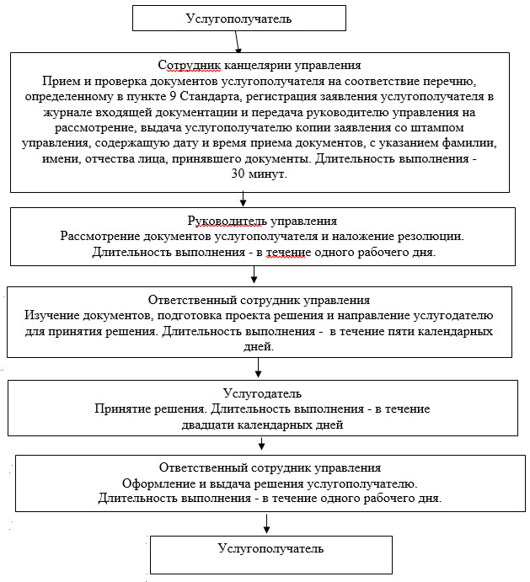

Утвержден
постановлением акимата области
от "11" апреля 2014 года
№ 116
Регламент государственной услуги "Выдача решения о согласовании
расположения помещений для проведения религиозных мероприятий
за пределами культовых зданий (сооружений)"
1. Общие положения
1. Государственная услуга "Выдача решения о согласовании расположения помещений для проведения религиозных мероприятий за пределами культовых зданий (сооружений)" (далее – государственная услуга) оказывается управлением по делам религий акимата Алматинской области (далее - Услугодатель) на основании подпункта 7) статьи 5 Закона Республики Казахстан от 11 октября 2011 года "О религиозной деятельности и религиозных объединениях" и "Стандарта государственной услуги "Выдача решения о согласовании расположения помещений для проведения религиозных мероприятий за пределами культовых зданий (сооружений)" утвержденным постановлением Правительства Республики Казахстан от 24 февраля 2014 года № 137 "Об утверждении стандартов государственных услуг в сфере религиозной деятельности" (далее - Стандарт).
2. Форма оказания государственной услуги: бумажная
3. Результат оказания государственной услуги: Выдача письма-согласования о согласовании расположения помещения для проведения религиозных мероприятий за пределами культовых зданий (сооружений), либо мотивированный ответ об отказе в оказании государственной услуги в случае и по основаниям, предусмотренным пунктом 10 Стандарта, выдаваемые нарочно получателю государственной услуги (либо представителю по нотариально засвидетельствованной доверенности) при предъявлении паспорта или иного документа, удостоверяющего личность, или направляемые по почте.
2. Описание порядка действий структурных подразделений (работников) услугодателя в процессе оказания государственной услуги
4. Основанием для начала процедуры (действия) по оказанию государственной услуги является наличие заявления и прилагаемых документов услугополучателя согласно пункту 9 Стандарта.
5. Процедуры (действия), входящие в состав процесса оказания государственной услуги:
1) Канцелярия услугодателя принимает документы от услугополучателя, проверяя их на полноту и соответствие пункту 9 Стандарта в течение 20 минут.
2) Соответствие документов пункту 9 Стандарта является основанием для регистрации документов в журнале и выдачи услугополучателю копии заявления либо ходатайства со штампом регистрации услугодателя (входящий номер, дата) о получении документов, а несоответствие документов пункту 9 стандарта является основанием для непринятия документов.
3) Регистрация документов и выдача услугополучателю копии заявления либо ходатайства со штампом регистрации услугодателя (входящий номер, дата) о получении документов осуществляется в течение 10 минут.
4) Регистрация документов является основанием для рассмотрения их услугодателем.
5) Услугодатель рассматривает документы и подготавливает проект письма-согласования, либо мотивированного ответа об отказе в предоставлении государственной услуги в письменном виде и визирует их у руководства услугодателя в течение 29 календарных дней с момента получения документов.
6) Визирование письма-согласования, либо мотивированного ответа об отказе в предоставлении государственной услуги в письменном виде является основанием для его внесения в журнал регистрации.
7) Регистрация письма-согласования, либо мотивированного ответа об отказе в предоставлении государственной услуги в письменном виде осуществляется канцелярией услугодателя в течение 10 минут с момента их получения.
8) Зарегистрированное письмо-согласование либо мотивированный ответ об отказе в предоставлении государственной услуги в письменном виде является основанием для отправки почтой либо выдачи нарочно услугополучателю.
9) Канцелярия услугодателя отправляет услугополучателю письмо-согласование либо мотивированный ответ об отказе в предоставлении государственной услуги в письменном виде в день регистрации.
3. Описание порядка взаимодействия структурных подразделений
(работников) услугодателя в процессе оказания государственной
услуги
6. В процессе оказания государственной услуги участвуют следующие структурные подразделения (работники) услугодателя:
1) сотрудники канцелярии;
2) руководство;
3) ответственный сотрудник.
7. Описание последовательности процедур (действий) между структурными подразделениями (работниками) услугодателя:
1) Сотрудник канцелярии принимает документы от услугополучателя, регистрирует документы в журнале регистрации и выдает услугополучателю копию заявления либо ходатайства со штампом регистрации услугодателя (входящий номер, дата) о получении документов в течение 30 минут.
2) Сотрудник канцелярии вносит руководству зарегистрированные документы для ознакомления в течение одного часа.
3) Руководство ознакамливается и отписывает документы ответственному исполнителю в течение двух часов с момента внесения их сотрудником канцелярии.
4) Ответственный сотрудник рассматривает документы, подготавливает проект письма-согласования либо мотивированного ответа об отказе в предоставлении государственной услуги в письменном виде в течение 26 календарных дней с момента получения документов.
5) Руководство рассматривает и визирует письмо-согласование либо мотивированный ответ об отказе в предоставлении государственной услуги в письменном виде в течение трех дней.
6) Ответственный сотрудник завизированное письмо-согласование либо мотивированный ответ об отказе в предоставлении государственной услуги в письменном виде вносит сотруднику канцелярии для регистрации и отправки до 16.00 часов.
7) Сотрудник канцелярии регистрирует письмо-согласование либо мотивированный ответ об отказе в предоставлении государственной услуги в письменном виде в течение 30 минут.
8) Сотрудник канцелярии отправляет услугополучателю письмо-согласование либо мотивированный ответ об отказе в предоставлении государственной услуги в письменном виде в день регистрации.
3. Описание последовательности процедур (действий) сопровождается блок-схемой, согласно приложению к настоящему Регламенту.
Приложение
к регламенту государственной
услуги "Выдача решения
о согласовании расположения
помещений для проведения
религиозных мероприятий за
пределами культовых
зданий (сооружений)"
Блок-схема прохождения каждого действия (процедуры)

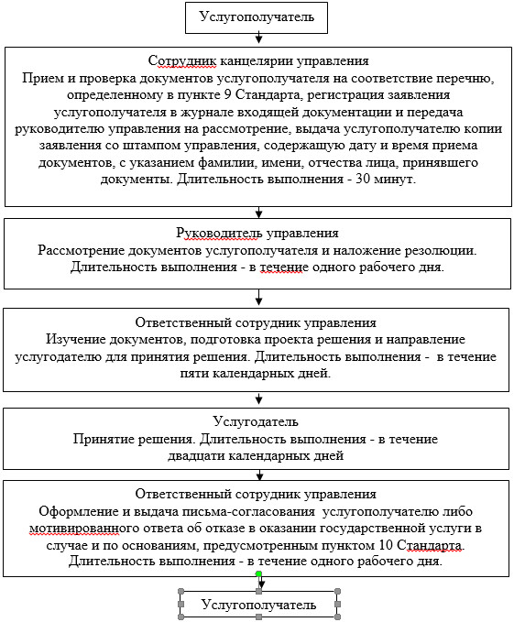

Утвержден
постановлением акимата области
от "11" апреля 2014 года
№ 116
Регламент государственной услуги "Проведение регистрации и
перерегистрации лиц, осуществляющих миссионерскую
деятельность"
1. Общие положения
1. Государственная услуга "Проведение регистрации и перерегистрации лиц, осуществляющих миссионерскую деятельность" (далее – государственная услуга) оказывается управлением по делам религий акимата Алматинской области (далее - услугодатель) на основании подпункта 10) статьи 5 Закона Республики Казахстан от 11 октября 2011 года "О религиозной деятельности и религиозных объединениях" и "Стандарта государственной услуги "Проведение регистрации и перерегистрации лиц, осуществляющих миссионерскую деятельность", утвержденного постановлением Правительства Республики Казахстан от 24 февраля 2014 года № 137 "Об утверждении стандартов государственных услуг в сфере религиозной деятельности" (далее - Стандарт).
2. Форма оказания государственной услуги: бумажная.
3. Результат оказания государственной услуги: выдача свидетельства о регистрации (перерегистрации) миссионера по форме, согласно приложению 1 Стандарта, либо мотивированный ответ об отказе в оказании государственной услуги в случаях и по основаниям, предусмотренным пунктом 10 Стандарта.
2. Описание порядка действий структурных подразделений (работников) услугодателя в процессе оказания государственной услуги
4. Основанием для начала процедуры (действия) по оказанию государственной услуги является наличие заявления и прилагаемых документов услугополучателя согласно пункту 9 Стандарта.
5. Процедуры (действия), входящие в состав процесса оказания государственной услуги:
1) Канцелярия областного акимата принимает документы от услугополучателя, проверяя их на полноту и соответствие пункту 9 Стандарта в течение 20 минут;
2) Соответствие документов пункту 9 Стандарта является основанием для регистрации документов в журнале и выдачи услугополучателю копии заявления либо ходатайства со штампом регистрации услугодателя (входящий номер, дата) о получении документов, а несоответствие документов пункту 9 Стандарта является основанием для непринятия документов;
3) Регистрация документов и выдача услугополучателю копии заявления либо ходатайства со штампом регистрации услугодателя (входящий номер, дата) о получении документов осуществляется в течение 10 минут;
4) Регистрация документов является основанием для рассмотрения их услугодателем;
5) Ответственный сотрудник направляет в течении трех дней с момента получения предоставленную услугополучателем религиозную литературу в Агентство по делам религий Республики Казахстан для проведения религиоведческой экспертизы согласно пункту 6) статьи 4 Закона Республики Казахстан "О религиозной деятельности и религиозных объединениях". Срок регистрации приостанавливается;
6) Услугодатель рассматривает документы и подготавливает свидетельство о регистрации (перерегистрации) миссионера либо мотивированный ответ об отказе в предоставлении государственной услуги в письменном виде и предоставляет их акиму области либо уполномоченному им лицу в течение 22 (не считая время проведения религиоведческой экспертизы) календарных дней с момента получения документов;
7) подписание акимом области свидетельство о регистрации (перерегистрации) миссионера либо мотивированного ответа об отказе в предоставлении государственной услуги;
8) подписанное свидетельства о регистрации (перерегистрации) миссионера либо мотивированный ответ об отказе в предоставлении государственной услуги в письменном виде является основанием для его внесения в журнал регистрации;
9) Регистрация свидетельства о регистрации (перерегистрации) миссионера либо мотивированного ответа об отказе в предоставлении государственной услуги в письменном виде осуществляется канцелярией областного акимата в течение 10 минут с момента их получения;
10) Зарегистрированное свидетельства о регистрации (перерегистрации) миссионера либо мотивированный ответ об отказе в предоставлении государственной услуги в письменном виде является основанием для отправки почтой либо выдачи нарочно услугополучателю;
11) Канцелярия областного акимата отправляет услугополучателю свидетельства о регистрации (перерегистрации) миссионера либо мотивированный ответ об отказе в предоставлении государственной услуги в письменном виде в день регистрации.
3. Описание порядка взаимодействия структурных подразделений (работников) услугодателя в процессе оказания государственной услуги
6. В процессе оказания государственной услуги задействованы следующие структурные подразделения (работники) услугодателя:
1) сотрудник канцелярии акимата области;
2) аким области либо уполномоченное им лицо
3) руководитель услугодателя;
4) ответственный сотрудник услугодателя.
7. Описание последовательности процедур (действий) между структурными подразделениями (работниками) услугодателя:
1) Сотрудник канцелярии принимает документы от услугополучателя, регистрирует документы в журнале регистрации и выдает услугополучателю копию заявления либо ходатайства со штампом регистрации услугодателя (входящий номер, дата) о получении документов в течение 30 минут.
2) Сотрудник канцелярии вносит акиму области зарегистрированные документы для ознакомления в течение четырех часов.
3) аким области ознакамливается и отписывает документы услугодателю в течение 1 дня с момента внесения их сотрудником канцелярии.
4) Ответственный сотрудник направляет в течении трех дней с момента получения предоставленную услугополучателем религиозную литературу в Агентство по делам религий Республики Казахстан для проведения религиоведческой экспертизы согласно пункту 6) статьи 4 Закона Республики Казахстан от 11 октября 2011 года "О религиозной деятельности и религиозных объединениях". Срок регистрации приостанавливается.
5) Ответственный сотрудник рассматривает документы, подготавливает свидетельство о регистрации (перерегистрации) миссионера либо мотивированный ответ об отказе в предоставлении государственной услуги в письменном виде в течение 22 календарных дней с момента получения документов.
6) Руководство рассматривает и визирует свидетельство о регистрации (перерегистрации) миссионера либо мотивированный ответ об отказе в предоставлении государственной услуги в письменном виде в течение трех календарных дней.
7) Ответственный сотрудник завизированное свидетельство о регистрации (перерегистрации) миссионера либо мотивированный ответ об отказе в предоставлении государственной услуги в письменном виде вносит в акимат области до конца дня.
8) Сотрудник канцелярии вносит акиму области завизированный свидетельство о регистрации (перерегистрации) миссионера либо мотивированный ответ об отказе в предоставлении государственной услуги в письменном виде в течение четырех часов.
9) Аким области подписывает в течение 3 дней свидетельство о регистрации (перерегистрации) миссионера либо мотивированный ответ об отказе в предоставлении государственной услуги в письменном виде.
10) Сотрудник канцелярии регистрирует свидетельство о регистрации (перерегистрации) миссионера либо мотивированный ответ об отказе в предоставлении государственной услуги в письменном виде в течение 30 минут.
11) Сотрудник канцелярии отправляет услугополучателю свидетельство о регистрации (перерегистрации) миссионера либо мотивированный ответ об отказе в предоставлении государственной услуги в письменном виде в день регистрации.
3. Описание последовательности процедур (действий) сопровождается блок-схемой, согласно приложению к настоящему Регламенту.
Приложение
к регламенту государственной
услуги "Проведение регистрации
и перерегистрации лиц,
осуществляющих миссионерскую
деятельность"
Блок-схема прохождения каждого действия (процедуры)

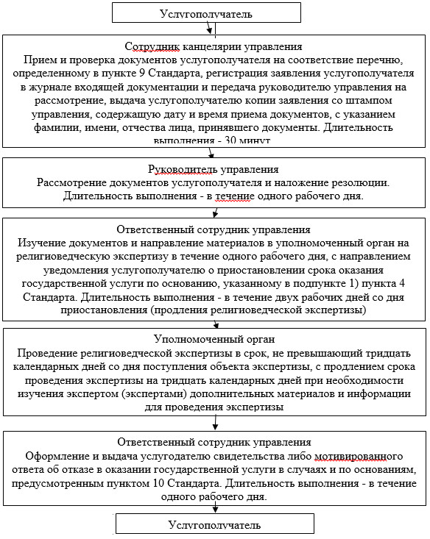

© 2012. РГП на ПХВ «Институт законодательства и правовой информации Республики Казахстан» Министерства юстиции Республики Казахстан

